Produktdeklaration for FC-Kaluk |  |  |  |  |  | Deklarations nr.  FC-111
FC-Beton A/S  Nibevej 151  Drastrup  9200 Aalborg SV  Tlf.: 98343411 |  |  |  | Rev. 3  Dato. 22-01-2024  Side. 1 af 1
1. VARETYPE OG FORMAT:  FC-Kaluk med modulmål, indbygningsmål, basismål og tolerancer som er anført herunder og på figuren. Stenene er forsynet med 3 mm fugeknaster.  Affasning: Lodret og vandret affasning som på figur med a_{L} og a_{V} min. 3 mm og max. 10 mm, kontrolleres visuelt. |  |  | FIGUR: (alle mål i mm)  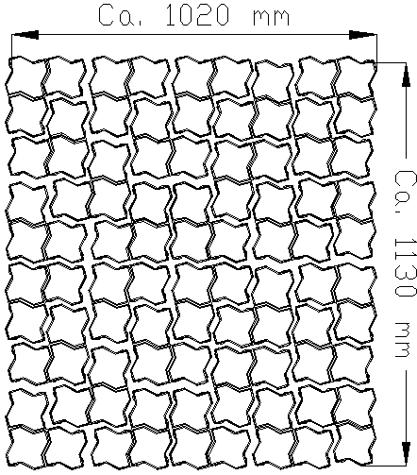
2. FORBRUGERDEKLARATION:
Stenene udlægges med fuger i mønstre eks. som vist i figuren. Inden for mønstret skal hver sten fylde B mm i længderetningen (der skal placeres rækker for hver B mm) og L mm i retningen vinkelret herpå regnet fra fugemidte til fugemidte. Disse modulmål, som er deklareret herunder, skal overholdes ved lægningen, hvilket bedst sikres ved ud spænding af snore i længderetningen og i retningen vinkelret herpå. Følges denne forskrift vil der altid medgå det deklarerede antal belægningssten pr. m² belægning, og der sikres en min. fugestørrelse på mellem 2 og 5 mm.
Stenen kan ligeledes nedlægges med maskine, nedlægningsmodul størrelse anført herunder.
FC-Kaluksten lagerføres i farverne grå og koksgrå (mørk).
Ved nedlægning, henvises der, i øvrigt til belægningsgruppens vejledninger for belægningssten.
Vedr. øvrige egenskaber henvises til kravene i DS/EN 1338
Tilbehør:
Til normalstenen hører følgende tilbehørssten, som produceres med lignende recept som normalstenen:
Halve sten, Randsten.
3. TEKNISK DEKLARATION:  Anvendelsestidspunkt: 7 HD | KONTROLPUNKT |  | KRAVSPECIFIK  DS/EN 1338 |  | PRØVN. MET.  DS/EN 1338 |  | ANTAL STEN
3. TEKNISK DEKLARATION:  Anvendelsestidspunkt: 7 HD |  |  | GÆLDER NÅR INTET ANDET ANFØRES |  |  |  | ANTAL STEN
MODULMÅL:  Tykkelse t = 80, 90 og 100 mm  Længde l = 225,0 mm  Bredde b= 112,5 mm  Nedlægningsmodul:  1020,0 mm × 1130,0 mm | BASISMÅL  t₀ = t  l₀ = 244,0 mm  b₀ = 107,0 mm |  | t₀: ± 3  l₀: ± 2  b₀: ± 2 |  | Der føres løbende kontrol med de anførte kontrolmål. |  | 30,0 stk. pr. Nedlægnings modul  (1.153 M²)
Brudstyrke |  |  | 3,6 MPa  dog min. 2,9 MPa |  | Spaltestyrke
Vejrbestandighed: D |  |  | afskalning < 1 kg |  | Frost/tø
Slidstyrke: F
DOKUMENTATION FOR DE DEKLAREDE EGENSKABER: Resultaterne fra den løbende kontrol.
4. KONTROL OG MÆRKNING:
Ydeevnen for ovenstående byggevare, er i overensstemmelse med den deklarerede ydeevne i den tekniske deklaration iht. DS/EN 1338
Denne ydeevnedeklaration udstedes på eneansvar af fabrikanten
Mærkningen udføres i henhold til gældende mærkningsreglement.

GODKENDT:  (DATO OG INITIAL.) | Underskrevet for og på vegne af producenten af:  Kvalitetsansvarlig  22-01-2024 Henrik M. Olesen HMO

